# Git hub Proyecto Taller Pepsico

# Login

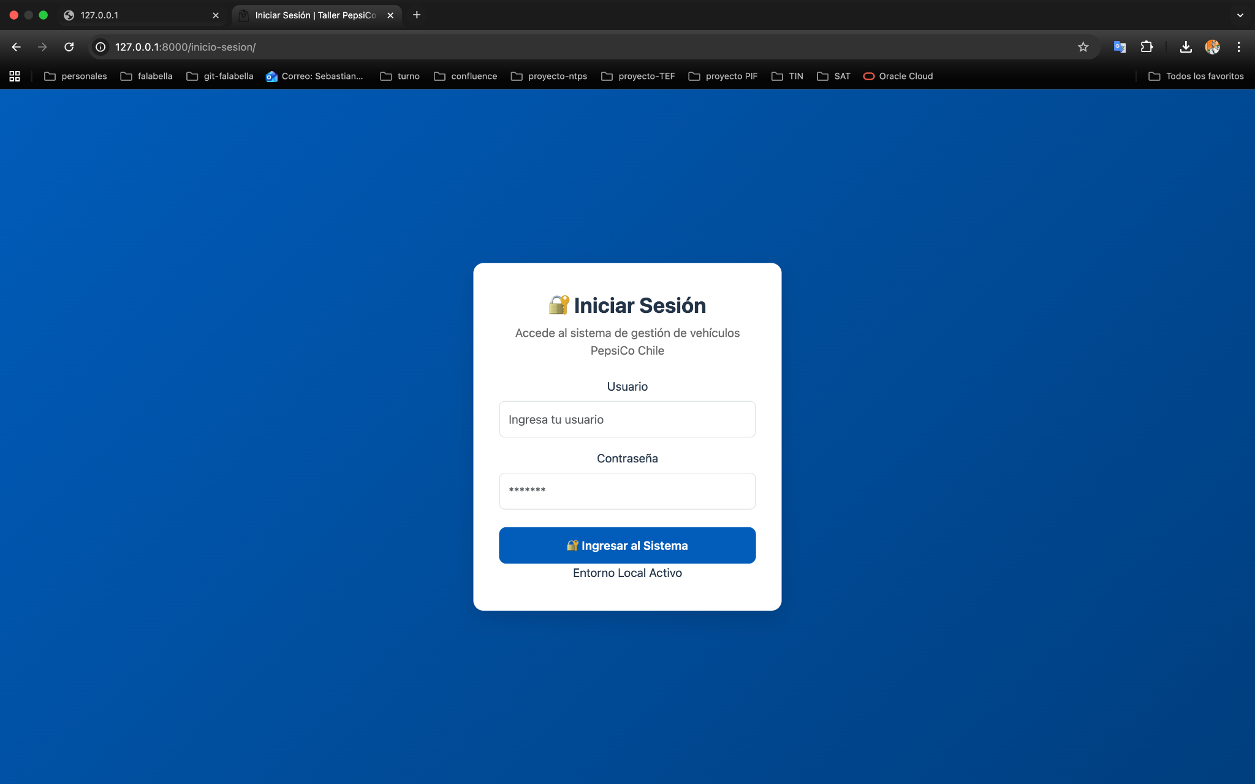

# Inicio (Vista Supervisor)

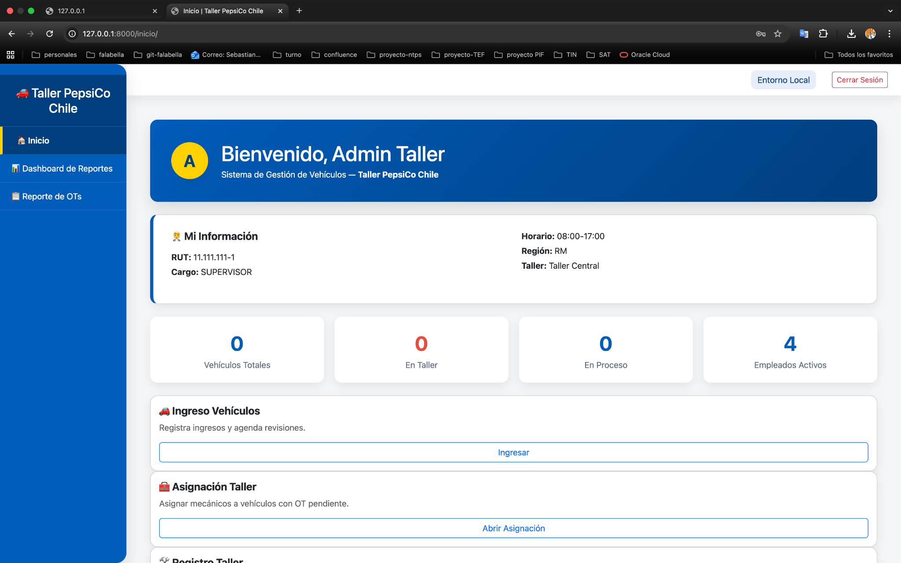

# Ingreso Vehículo

# Asignacion de Vehiculos(se asigna mecánico al vehículo)

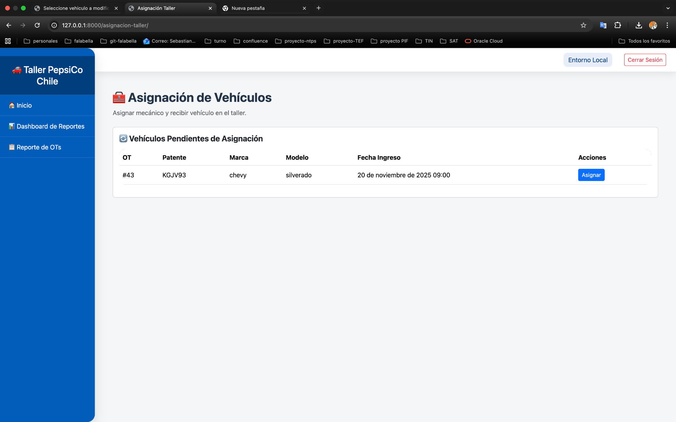

# Registro Taller

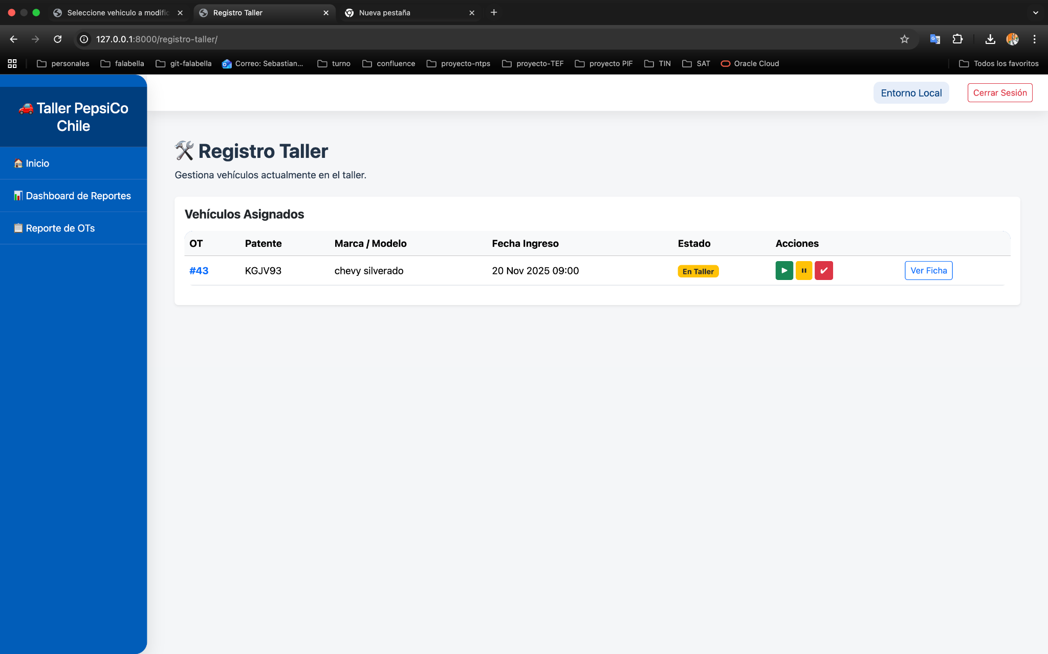

# Ficha Vehículo

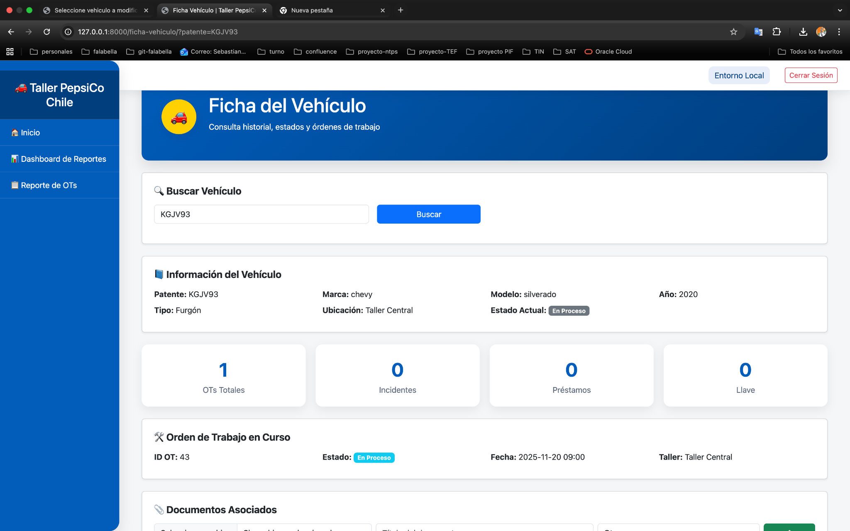

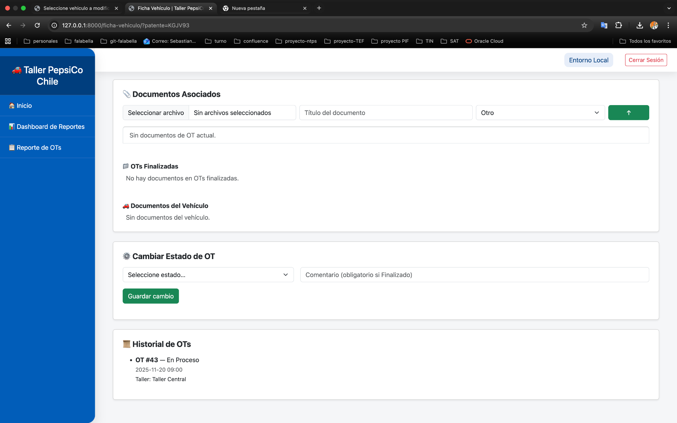

# Panel de Reportes

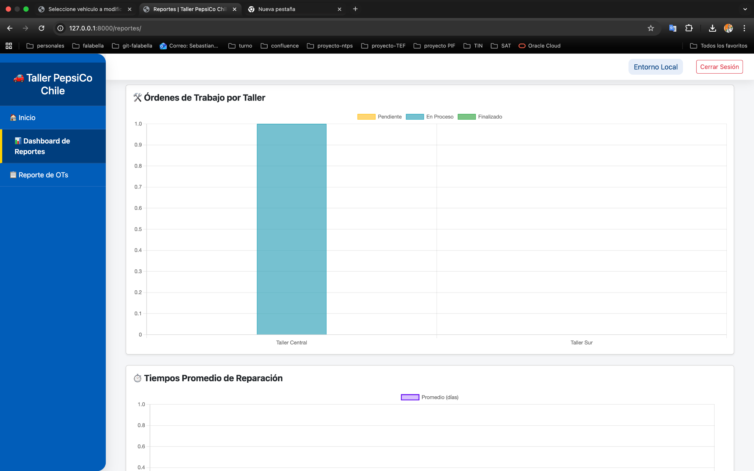

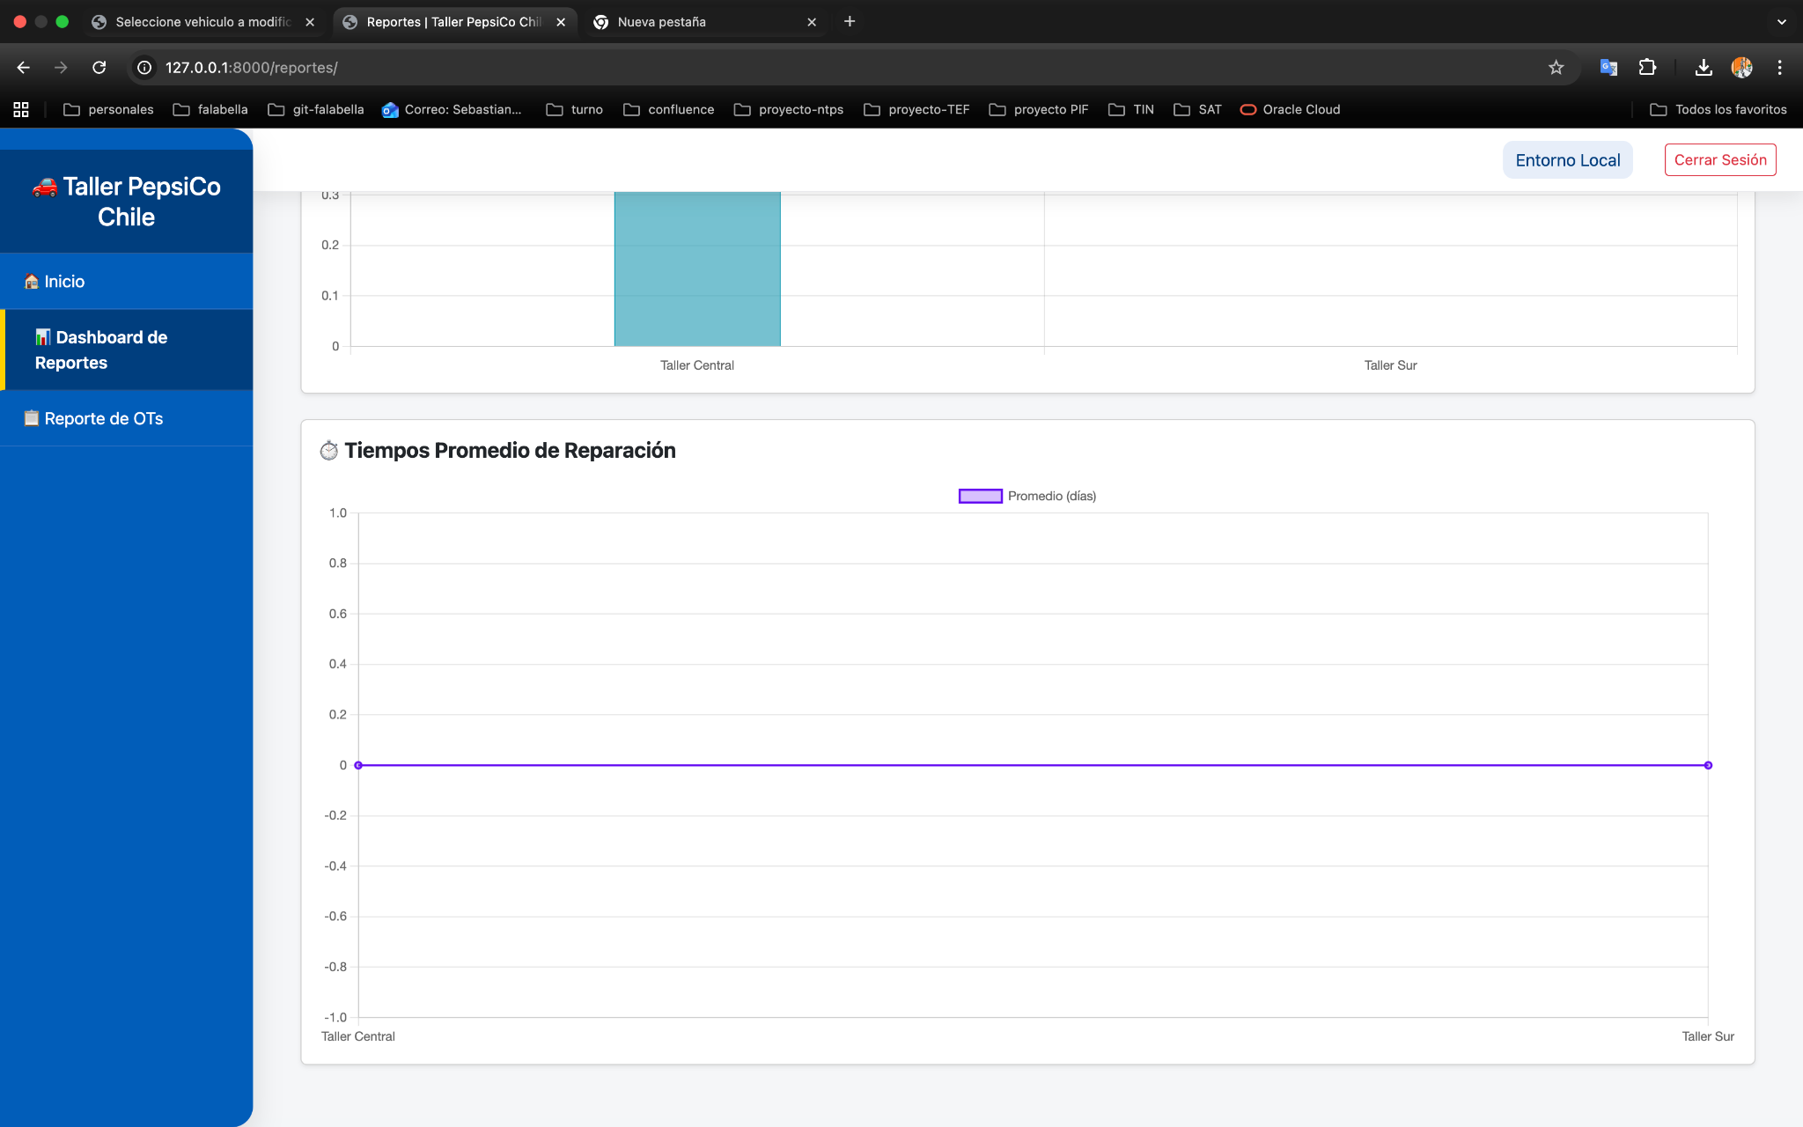

# Reporte de Ordenes de Trabajo

